Aluno: Arnaldo de Queiroz da Silva
Curso: Introdução ao Geoprocessamento

Caro professor

Minha proposta inicial era avaliar as mudanças no perfil sócio-econômico da população da cidade de Macapá entre os anos de 1991 e 2001, tomando os setores censitários dos referidos censos, como célula de análise. Infelizmente, não consegui recuperar a geometria dos setores censitários de 1991, apesar de comprar do Ibge um cd com os dados do censo agregados por setor censitário. Nesta abordagem inicial, propus avaliar o crescimento do limite urbano de Macapá através da técnica de Análise por Mudança de Vetor (AMV) (Malila – 1980; Virag e Colwell, 1987). Resumidamente a técnica se baseia na mudança de posição de um pixel em um espaço bidimensional definido pelas grandezas Brilho (brightness) e Verdor (greeness), em duas datas diferentes.

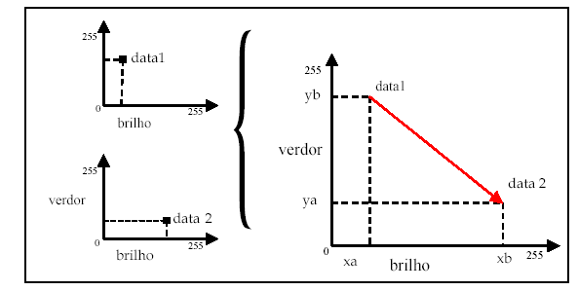
Fig. 01 - Vetor de mudança produzido a partir da diferença de posicionamento
de um mesmo pixel de datas diferentes, dentro de um espaço.
Multiespectral (Fonte: Lorena, 2001)

Brilho e Verdor são resultados de uma combinação linear das bandas espectrais das imagens Landsat, menos a banda termal (banda 6). O OMT-G desse processo é mostrado abaixo:

Dois produtos são gerados desse processo obtidos pelo cálculo de um vetor relacionando as mudanças nas posições de cada pixel da imagem: i) magnitude da mudança, que expressa o módulo do vetor; e ii) a direção da mudança, que define se houve aumento ou dimuição nos valores de Brilho e Verdor na imagem. Na nossa abordagem, este último produto atenderia plenamente nossos objetivoss. Para a expansão urbana, espera-se que haja aumento no brilho e dimuição no verdor (+-), desprezando-se a outras combinações. Um ponto importante dessa metodologia é definir o limiar de mudança, destacando assim os pixels que efetivamente possam refletir as mudanças de uso do solo. Isso é feito através de ajustes iterativos.

Feito todo esse processo, o resultado que cheguei é mostrdo na Figura 2. Em azul, são os pixels que deveriam identificar a expansão urbana, ou seja, que tiveram simultanemaente aumento no brilho e redução no verdor entre 1991 e 2001. A cor vermelha representa o limite urbano em 1991 e a cor amarela o limite em 2001. Esse limites foram obtidos por segmentação automática seguida por classificação visual. Vê-se que o método não apresentou um resultado satisfatório.

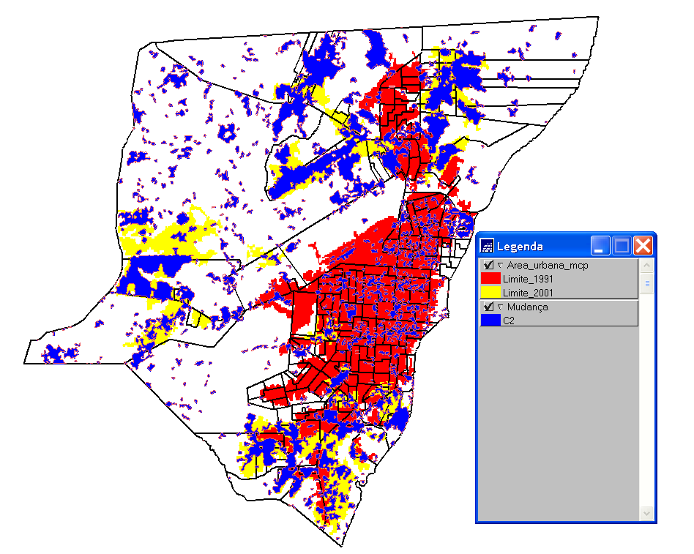

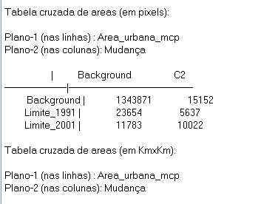

Este é um resultado preliminar pois ainda pretendo identificar os desmatamentos ocorridos nesse periodo e verificar como este tipo de uso esta confundido com as áreas de expansão.
Todavia, ainda assim considera-se que sejam resultados interessantes, cabendo entender as causas de suas limitações.

Porém, em função de não dispor dos setores censitários de 1991, o relacionamento das áreas de expansão urbana com a mudança do perfil sócio-econômico ficou prejudica. Assim, proponho uma nova abordagem para o meu trabalho, pois a mim interessa relacionar o espaço urbano com o perfil sócio-econômico da cidade de Macapá. Nesta abordagem, pretendo relacionar as caractrisiticas físicas dos sítios urbanos, em particular se estão sobre terreno de terra firme ou em áreas alagadas (“ressacas”), com o perfil da população residente, tomando como célula de análise os setores censitários de 2001.

Para esta abordagem o modelo OMT-G apresentado a seguir é proposto:

Ainda avalio qual aplicativo para geração de cluster utilizarei. Também, há a posibilidade de conseguir uma imagem QuikBird de 2004 da cidade de Macapá o que pode melhorar a caracterização física dos sitios urbanos.

Para relembrá-lo, estive hoje (11/05) na sua sala para buscar orientação, mas talvez não tenha sido suficientemente claro na minha justificativa para mudar a abordagem do meu trabalho. Espero que neste texto tenha melhor êxito, ao mesmo tempo que aguardo suas sugestões.

